Bac 2022 Métropole (jour 1) Correction © https://labolycee.org
Spécialité Sciences de l’Ingénieur 30 minutes
Exercice C – La physique du son sur un mobile multifonctions (téléphone portable) (10 points)
Mots-clés : ondes sonores ; intensité sonore ; niveau d’intensité sonore.

L’application phyphox® dispose de modules acoustiques très utiles pour mener des expériences sur les ondes à l’aide d’un téléphone portable. Le module Générateur de son permet de produire une onde sonore sinusoïdale à une fréquence déterminée, tandis que le module Intensité sonore permet de déterminer l’intensité sonore d’un son. Il s’agit dans cet exercice d’étudier des phénomènes ondulatoires à l’aide de téléphones portables munis de l’application phyphox ®.

Données :
− intensité sonore de référence : I₀ = 1,0×10^{–12} W·m^{–2} ;
− célérité des ondes sonores dans l’air : c = 3,4×10² m·s^{–1} ;
− directivité : le microphone et le haut-parleur d’un mobile multifonction sont directifs, c’est-à-dire qu’ils sont d’autant plus efficaces que la direction de propagation de l’onde reçue ou émise est perpendiculaire au microphone ou au haut-parleur.

Première expérience

Mobile
« émetteur »
microphone
haut-parleur
Mobile
« récepteur »
d
1

d
2

d
3

Figure 1. Mobiles multifonction émetteur et récepteur posés sur une table horizontale en vue de dessus.

Le mobile multifonction « émetteur » produit une onde sonore sinusoïdale de fréquence
f = 2,00×10³ Hz.

Q1. L’intensité sonore mesurée par le mobile « récepteur » vaut I₁ = 2,0×10^{–7} W·m⁻². Calculer la valeur du niveau d’intensité sonore L₁ correspondant.

Dans le modèle d’atténuation géométrique de l’intensité sonore, on considère le cas d’une source sonore qui émet de la même manière dans toutes les directions. On montre alors que l’intensité sonore varie proportionnellement à l’inverse du carré de la distance à la source.

Q2. Dans le cadre du modèle d’atténuation géométrique et au moyen d’une approche énergétique, expliquer qualitativement à l’aide d’un schéma l’emploi du terme « géométrique » pour rendre compte de la baisse de l’intensité sonore lorsque la distance à la source augmente.

Q3. Identifier parmi les expressions suivantes celle qui exprime d’, distance pour laquelle l’intensité sonore vaut la moitié de celle mesurée à la distance d. Justifier.
a. d’ = b. d’ = 2×d c. d’ =×d d. d’ = e. d’ = 4×d
Q4. Des mesures, non présentées ici, effectuées dans les conditions décrites dans la question Q3 sont en contradiction avec le modèle présenté en introduction de la question Q2. Proposer au moins une hypothèse expliquant l’écart entre les prévisions du modèle et les mesures.
Deux mobiles multifonction sont disposés côte à côte (numérotés 1 et 2) comme l’indique la figure 2. Chacun d’eux dispose du module « Générateur de son » de phyphox®. Les modules sont activés afin de produire un son sinusoïdal de fréquence f = 2,00×10³ Hz.
Le mobile multifonction 3 dispose quant à lui d’une application d’enregistrement sonore (figure 2).

Deuxième expérience
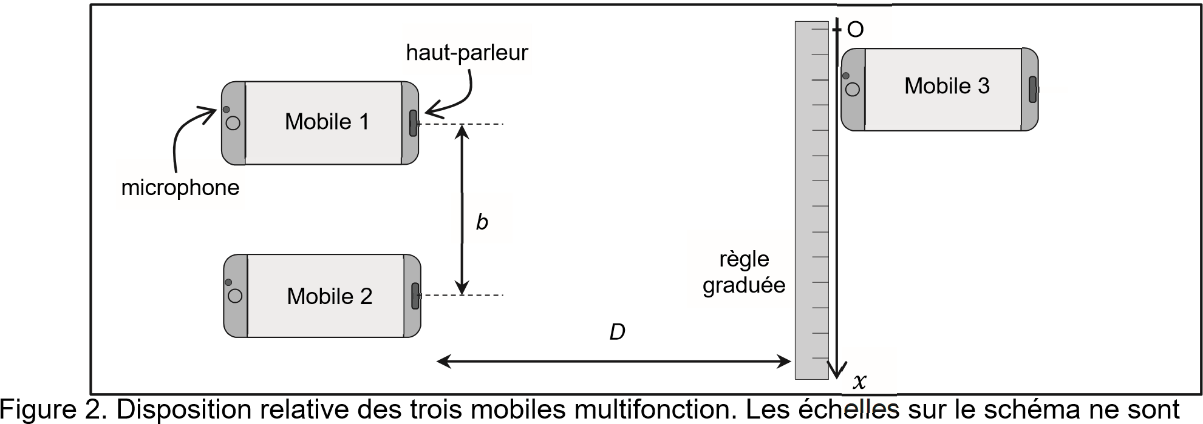
pas respectées. On précise les valeurs de b et D : b = 1,0 m et D = 1,0 m.

Q5. Déterminer la valeur de la longueur d’onde des ondes émises.

Q6. Identifier et nommer le phénomène physique en jeu lorsque les mobiles multifonction 1 et 2 émettent simultanément des ondes sonores sinusoïdales de même fréquence. Justifier à l’aide d’un schéma reprenant les éléments de la figure 2.

L’expérimentateur déplace le mobile multifonction 3 le long de la règle graduée (suivant l’axe Ox) à une vitesse constante d’environ v = 0,10 m·s^{–1}, pendant que le son est enregistré à l’aide du dictaphone. On constate que l’amplitude du son varie périodiquement comme l’indique la figure 3.
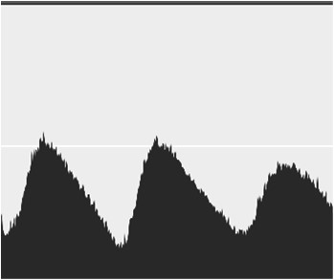
Figure 3. Amplitude du son (après traitement) au cours du temps
pour le déplacement du mobile multifonction 3 : l’écart entre deux traits verticaux consécutifs correspond à une seconde.

Q7. L’interfrange i est définie comme la distance entre deux maxima le long de l’axe Ox. Estimer la valeur de l’interfrange à partir de la figure 3.
L’interfrange i est liée à la distance b entre les deux sources, à la distance D entre les deux sources et le récepteur et à la longueur d’onde λ du signal selon la relation : i = .
Q8. Établir le sens d’évolution de l’interfrange i lorsque la fréquence augmente et que les autres paramètres restent constants. En déduire l’évolution de la période temporelle de l’enregistrement de la figure 3 du mobile multifonction 3, pour la même vitesse de déplacement du mobile multifonction.

Q9. Calculer la valeur de l’interfrange à l’aide de la relation donnée ci-dessus et la comparer avec celle déterminée graphiquement à la question Q7. Conclure.

